表1 市级（含）以上单项荣誉一览表
序号 | 获奖者 | 荣誉（奖项）名称、等次 | 授予单位 | 授奖时间
1
2
3

B8 邵宏 名教师成长营单项荣誉一览表

表2 区级单项荣誉一览表
序号 | 获奖者 | 荣誉（奖项）名称、等次 | 授予单位 | 授奖时间
1 | 崔庆国 | 平安校园建设“先进个人” | 新北区教育局 | 2022年8月
2
3

表3 校级单项荣誉一览表
序号 | 获奖者 | 荣誉（奖项）名称、等次 | 授予单位 | 授奖时间
1
2
3

B8单项荣誉获奖证书、获奖公示材料
材料1 市级（含）以上单项荣誉材料
序号 | 获奖证书或网上公示截图 | 网上公示链接
请与表1序号一致 | 如为网上截图请一并截取“授予单位”名称
1 | 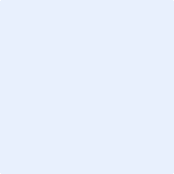
2

材料2 区级单项荣誉材料
序号 | 获奖证书或网上公示截图 | 网上公示链接
请与表2序号一致 | 如为网上截图请一并截取“授予单位”名称
1 | 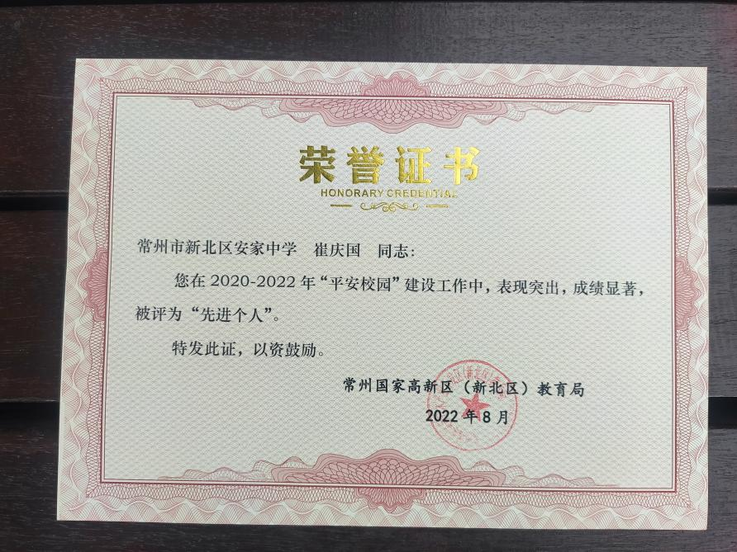
2

材料3 校级单项荣誉材料
序号 | 获奖证书或网上公示截图 | 网上公示链接
请与表3序号一致 | 如为网上截图请一并截取“授予单位”名称
1
2

